Муниципальное бюджетное дошкольное образовательное учреждение

«Детский сад №1 «Солнышко» комбинированного вида»

Конструктор – своими руками.

Подготовила: Тьютор Галиева Ольга Юрьевна

Высшая квалификационная категория

В своей работе с детьми с ограниченными возможностями здоровья, я уделяю большое внимание продуктивным видам деятельности, которые способствуют активизации сенсорного развития ребенка, моторики, пространственного восприятия, стимулируют развитие речи, воображения и мышления. Кроме того, рисование, конструирование, лепка служат эффективными средствами психокоррекции и психотерапии детей.

Одним из действенных средств коррекции и компенсации недостатков в развитии детей с ограниченными возможностями здоровья является конструирование.

**Конструирование** - одно из самых полезных занятий для детей с ограниченными возможностями здоровья. Редко можно встретить ребенка, которому были бы неинтересны конструкторы. Пользу любого детского конструктора трудно переоценить. Ведь при сборке конструктора задействовано всё: восприятие форм и цвета, осязание, пространственное мышление.

Неоценима роль конструирования на развитие мелкой моторики рук ребенка, которая очень тесно связана с развитием речи и мышления. Соединяя части в единое целое, ребенок учится логически мыслить, осваивает трехмерное пространство, знакомится со многими возможными приёмами и комбинациями. Конструктор помогает развиваться не только физически, но и творчески. Ведь каждый раз ребенок создает что-то новое. Притом создавать сам конструктор своими руками можно из самых неожиданных вещей и предметов. Создание конструктора своими руками – это отличный способ развить творческие, конструктивные способности ребенка, а также научиться бережному отношению к окружающей среде.

Наверное, не существует темы, которую нельзя было бы обыграть с помощью конструктора, поэтому любой педагог, любая увлеченная мама скажет, что конструкторов много не бывает.

Я изготовила несколько детских конструкторов своими руками из материалов, которые всегда есть под рукой, чтобы игры с детьми стали еще более разнообразными и интересными.

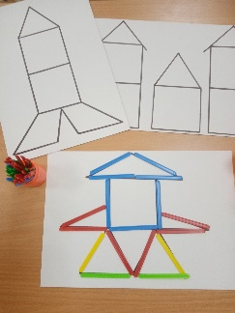 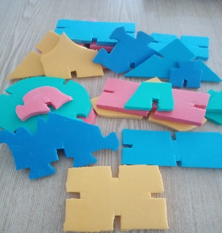 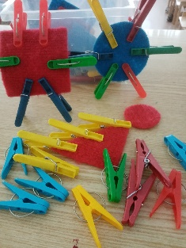

**Мягкий конструктор**

Использую в работе с детьми с ОВЗ мягкий 3 Д- конструктор. Для использования моей задумки мне понадобился мягкий коврик, который отслужил свой срок. Этот конструктор принесет пользу, только если вы будете правильно с ним заниматься и покажете ребенку все его интересные возможности.

**Конструирование из счетных палочек**

Работать с палочками дети могут как под руководством педагога, так и самостоятельно. Конструирование из счетных палочек способствуют развитию творческих возможностей и способностей, позволяют конструировать тематические игровые фигуры по образцу и по собственному замыслу; развивают мелкую моторику рук ребенка.

**Конструктор из крышек**

Понадобится крышки разных цветов и размеров. Приклеиваем их на картон, создавая мозаику или узоры. Можно использовать крышки, как элементы для сборки объёмных конструкций.

**Плоскостной конструктор**

Знакомит детей с названиями деталей деревянного конструктора, учит различать и называть их. Работать по схеме. Развивает внимание, усидчивость, самостоятельность. Умение доводить начатое дело до конца.  
Конструирование на плоскости стола, способствует развитию пространственного восприятия.  
Данный конструктор прост в эксплуатации, пользоваться им могут все дети с ограниченными возможностями, под присмотром взрослых и самостоятельно.  
Этот конструктор может изготовить каждый педагог и родители.

Демонстрируется нужная последовательность выполнения: действуя вслед за взрослым, дети воспроизводят заданный порядок операций.

Я рекомендую использовать следующие игры:

1. «Строим вместе»,

2. «Сделай, как у меня»,

3. «Строим башню».

**Очень часто мы даже не задумываемся, как те или иные вещи влияют на развитие ребенка.** А если провести анализ, то получается, что многие предметы, которые попадают ребенку в руки, оказывают положительное влияние на его развитие, стимулируют ловкость, гибкость, развивают мелкую моторику и т.д.  
Вот и прищепки, попадая к ребенку, оказывают положительное влияние на его развитие. Только недостаточно того, что ребенок взял прищепку в руки покрутил и бросил. Нужно научить его «играть» с ней.  
Например, я начинала играть с детьми в следующие игры: «Делаем солнышко»; «Веселые прищепки»; «Наши игры с прищепками» и даже ставили сказку с прищепками.

**Развивающий конструктор из картона**

Сделать детский конструктор из картона под силу каждому! Невероятно простой конструктор из доступных материалов. Для создания данного конструктора можно использовать те материалы, что есть всегда под рукой. Главное правило: чем больше деталей, чем они красочнее, тем интереснее конструктор детям с ОВЗ.

Целенаправленное и систематическое обучение детей дошкольного возраста с ограниченными возможностями здоровья конструированию, играет значимую роль при подготовке к школе. Оно способствует формированию умения учиться, раскрывает им, что основной смысл деятельности не только в получении результата, но и в приобретении знаний и умений. Такой познавательный мотив вызывает существенные изменения в психических процессах.

Конструирование детей с ограниченными возможностями направлено на формирование реальных представлений об окружающем мире, на обучение умениям действовать с предметами, определять их свойства и признаки. Кроме того, конструктивная деятельность является эффективным средством преодоления имеющихся недостатков в развитии восприятия, мышления, то есть в процессе предметно-практической деятельности создаются благоприятные условия для преодоления этих недостатков.